**T.C**

**ELBİSTAN KAYMAKAMLIĞI**

**Karahüyük İlkokulu-Ortaokulu Müdürlüğü**

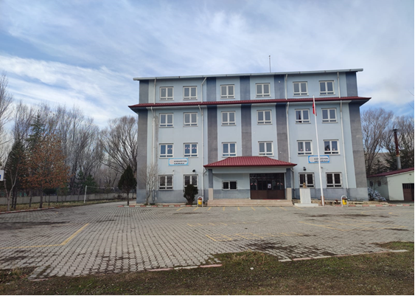

**2024-2028**

**STRATEJİK PLANI**

**Kahramanmaraş**

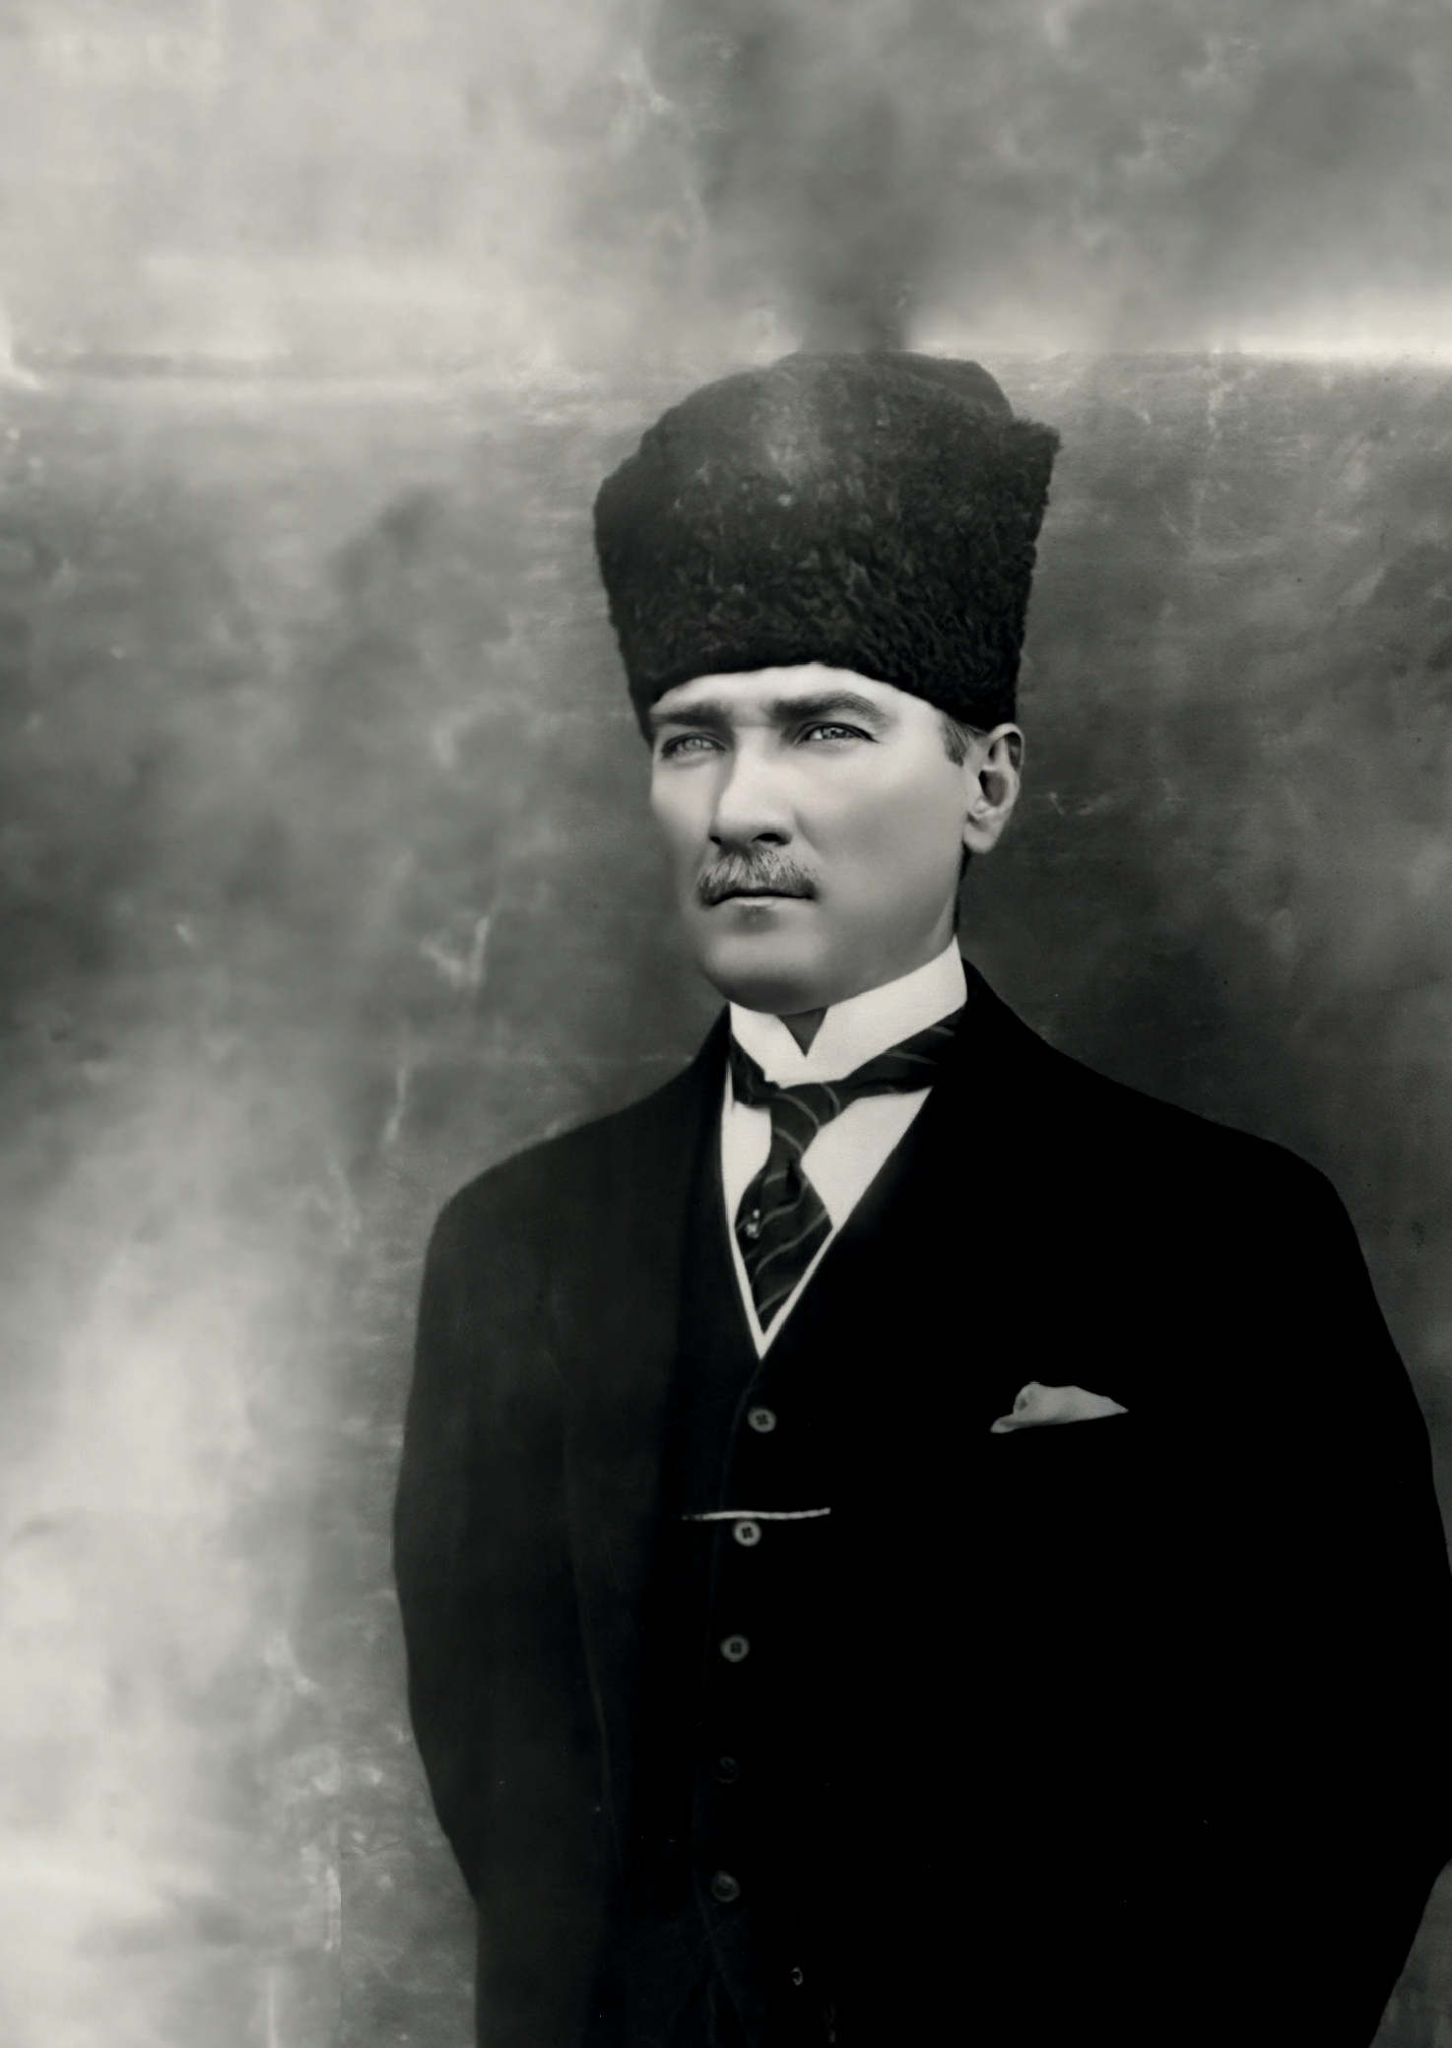

“Milli Eğitim'in gayesi; memlekete ahlâklı, karakterli, cumhuriyetçi, inkılâpçı, olumlu, atılgan, başladığı işleri başarabilecek kabiliyette, dürüst, düşünceli, iradeli, hayatta rastlayacağı engelleri aşmaya kudretli, karakter sahibi genç yetiştirmektir. Bunun için de öğretim programları ve sistemleri ona göre düzenlenmelidir. (1923)”

|  |
| --- |
| Mustafa Kemal ATATÜRK |

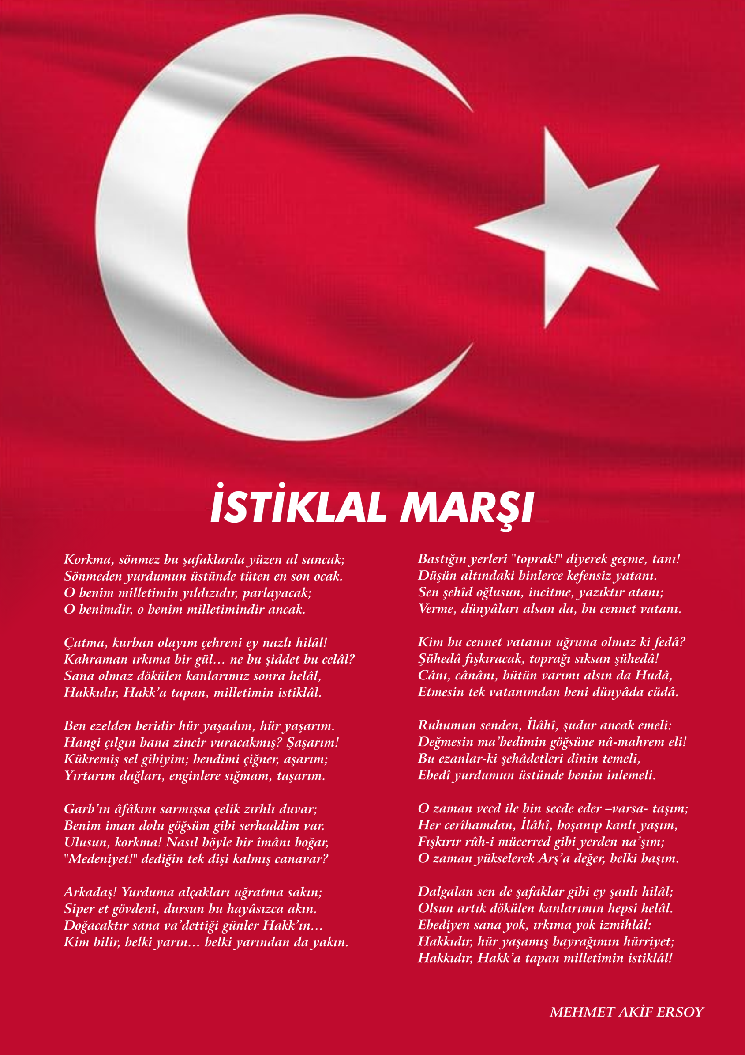

**ATATÜRK'ÜN GENÇLİĞE HİTABESİ**

        Ey Türk gençliği! Birinci vazifen, Türk istiklâlini, Türk cumhuriyetini, ilelebet, muhafaza ve müdafaa etmektir.

        Mevcudiyetinin ve istikbalinin yegâne temeli budur. Bu temel, senin, en kıymetli hazinendir. İstikbalde dahi, seni, bu hazineden, mahrum etmek isteyecek, dâhilî ve haricî, bedhahların olacaktır. Bir gün, istiklâl ve cumhuriyeti müdafaa mecburiyetine düşersen, vazifeye atılmak için, içinde bulunacağın vaziyetin imkân ve şeraitini düşünmeyeceksin! Bu imkân ve şerait, çok namüsait bir mahiyette tezahür edebilir. İstiklâl ve cumhuriyetine kastedecek düşmanlar, bütün dünyada emsali görülmemiş bir galibiyetin mümessili olabilirler. Cebren ve hile ile aziz vatanın, bütün kaleleri zapt edilmiş, bütün tersanelerine girilmiş, bütün orduları dağıtılmış ve memleketin her köşesi bilfiil işgal edilmiş olabilir. Bütün bu şeraitten daha elim ve daha vahim olmak üzere, memleketin dâhilinde, iktidara sahip olanlar gaflet ve dalâlet ve hatta hıyanet içinde bulunabilirler. Hatta bu iktidar sahipleri şahsî menfaatlerini, müstevlilerin siyasî emelleriyle tevhit edebilirler. Millet, fakr u zaruret içinde harap ve bîtap düşmüş olabilir.

         Ey Türk istikbalinin evlâdı! İşte, bu ahval ve şerait içinde dahi, vazifen; Türk istiklâl ve cumhuriyetini kurtarmaktır! Muhtaç olduğun kudret, damarlarındaki asil kanda, mevcuttur!

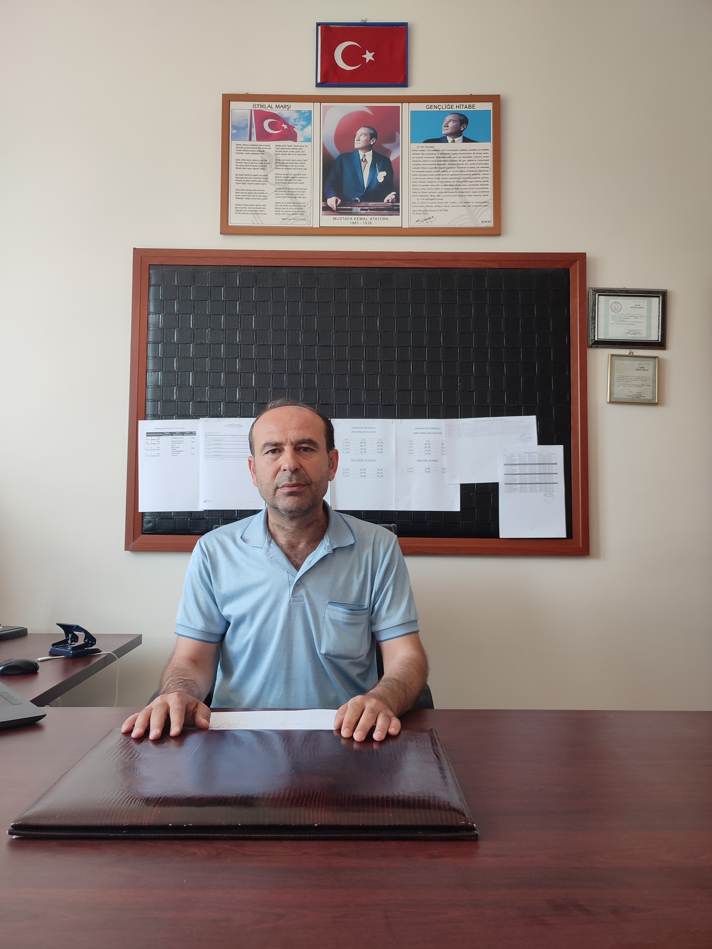

Değişim yeryüzünde değişmeyen bir gerçektir.Hızlı bir gelişme çabası içinde olan ve hızla gelişen Türkiye eğitim yönetimi anlayışı; çağın gereklerine göre değişmekte ve gelişmektedir. Eğitim kurumları değişime uyum sağlayabilmek için tedbirler almak ve bunu sağlayabilmek için geleceği planlamak zorundadır. Bu noktada stratejik planlama çalışmalarının önemi artmaktadır. Stratejik planlarıyla kurumlar tüm paydaşlarıyla birlikte bugünkü durumlarını analiz ederek, kaynaklarını etkili ve verimli kullanıp geleceklerini planlar.

Bu sebeple okulumuz için kısa ve uzun vadeli eğitim ve öğretim hedefleri belirledik. Bu hedefler doğrultusunda planlamalar yaptık.2024-2028 Stratejik Planımızın oluşturulmasında öncelikle tüm paydaşlarımızın katılımını hedefledik. Paydaşlarımızın katılımını sağlamak için kurum içinde sağlıklı bir iletişim ortamının oluşturmaya çalıştık. Karahüyük İlkokulu-Ortaokulu Müdürlüğü olarak hazırladığımız 2024-2028 Stratejik Planı ile eğitim ve öğretime erişim, eğitim öğretimde kalite, kurumsal kapasitenin artırılması alanlarında öngördüğümüz Stratejilerle, hedef ve amaçlarımıza ulaşmak gayretinde olacağız. Nihai hedefimiz, okulumuzda/kurumumuzda gerçekleşecek başarılı çalışmalarla ülkemiz eğitimine katkıda bulunmaktır. Karahüyük İlkokulu-Ortaokulu Müdürlüğü stratejik planının hazırlanmasında yoğun çaba gösteren Stratejik plan üst kurulu ve ekibine ve emeği geçen tüm personelimize teşekkür eder, çalışmamızın ülkemize, ilimize, ilçemize ve okulumuza/kurumumuza faydalı olmasını temenni ederim

**Hakan KUTUPOĞLU**

**Okul Müdürü**

# İÇİNDEKİLER

İÇİNDEKİLER 6

Okul Künyesi 8

BÖLÜM I 9

1.GİRİŞ VE STRATEJİK PLANIN HAZIRLIK SÜRECİ 10

PLAN HAZIRLIK SÜRECİ 10

1.1.Strateji Geliştirme Kurulu ve Stratejik Plan Ekibi 10

1.2. Planlama Süreci: 11

BÖLÜM II 12

DURUM ANALİZİ 13

2.1. Kurumsal Tarihçe 13

Okulun Kısa Tanıtımı 13

2.2. Uygulanmakta Olan Stratejik Planın Değerlendirilmesi 13

2.3. Yasal Yükümlülükler ve Mevzuat Analizi 17

2.4. Üst Politika Belgeleri Analizi 18

2.5. Faaliyet Alanları ile Ürün/Hizmetlerin Belirlenmesi 18

2.6. Paydaş Analizi 19

2.7. Okul/Kurum İçi Analiz 26

Teşkilat Yapısı 27

2.7.2. İnsan Kaynakları 27

2.7.4. Mali Kaynaklar 28

2.7.5. İstatistiki Veriler 29

Sınıf ve Öğrenci Bilgileri 30

2.8. Çevre Analizi (PESTLE) 30

2.9. GZFT (Güçlü, Zayıf, Fırsat, Tehdit) Analizi 32

2.10. Tespit ve İhtiyaçların Belirlenmesi 34

BÖLÜM III 35

GELECEĞE BAKIŞ 36

MİSYON, VİZYON VE TEMEL DEĞERLER 36

MİSYON 36

VİZYON 36

TEMEL DEĞERLERİMİZ 36

BÖLÜM IV 37

AMAÇ, HEDEF, PERFORMANS GÖSTERGESİ İLE STRATEJİLER 38

TEMA I: KURUMSAL KAPASİTE 38

TEMA II: EĞİTİM ÖĞRETİME ERİŞİM ve KATILIM 41

TEMA III: EĞİTİM VE ÖĞRETİMDE KALİTE 42

MALİYETLENDİRME 44

BÖLÜM V 45

İZLEME VE DEĞERLENDİRME 45

# Okul Künyesi

Okulumuzun temel girdilerine ilişkin bilgiler altta yer alan okul künyesine ilişkin tabloda yer almaktadır.

|  |  |  |  |  |  |  |  |
| --- | --- | --- | --- | --- | --- | --- | --- |
| **İli: KAHRAMAN MARAŞ** | | | | **İlçesi: ELBİSTAN** | | | |
| **Adres:** | Karahüyük mahallesi No: 10 Kapı: 1 | | | **Coğrafi Konum (link)** | | https://tinyurl.com/4b6fwv7t | |
| **Telefon Numarası:** | 0(344) 452 41 15 | | | **Faks Numarası:** | | x | |
| **e- Posta Adresi:** | [733091@meb.k12.tr](mailto:733091@meb.k12.tr)  733092@meb.k12.tr | | | **Web sayfası adresi:** | | https://karahuyukilkokulu.meb.k12.tr/ | |
| **Kurum Kodu:** | **733091(İlkokul)**  **733092(Ortaokul)** | | | **Öğretim Şekli:** | | Tam Gün Eğitim | |
| **Okulun Hizmete Giriş Tarihi: 1962** | | | | **Toplam Çalışan Sayısı** | | 8 | |
| **Öğrenci Sayısı:** | Kız | 26 | | Öğretmen Sayısı | Kadın | 2 | |
| Erkek | 33 | | Erkek | 6 | |
| **Toplam** | 59 | | **Toplam** | 8 | |
| Derslik Başına Düşen Öğrenci Sayısı | | | 8 | Şube Başına Düşen Öğrenci Sayısı | | | 10 |
| Öğretmen Başına Düşen Öğrenci Sayısı | | | 7 | Şube Başına 30’dan Fazla Öğrencisi Olan Şube Sayısı | | | X |
| Öğrenci Başına Düşen Toplam Gider Miktarı | | | X | Öğretmenlerin Kurumdaki Ortalama Görev Süresi | | | 3 |

# 

# BÖLÜM I

# 

# 1.GİRİŞ VE STRATEJİK PLANIN HAZIRLIK SÜRECİ

5018 Sayılı Kamu Mali Yönetimi ve Kontrol Kanunu ile kamu kaynaklarının daha etkili ve verimli bir şekilde kullanılması, hesap verebilir ve saydam bir yönetim anlayışının oluşması hedeflenmektedir.

2024-2028 dönemi stratejik planının hazırlanması sürecinin temel aşamaları; kurul ve ekiplerin oluşturulması, çalışma takviminin hazırlanması, uygulanacak yöntemlerin ve yapılacak çalışmaların belirlenmesi şeklindedir.

# PLAN HAZIRLIK SÜRECİ

Okulumuzun 2024-2028 dönemlerini kapsayan stratejik plan hazırlık aşaması, üst kurul ve stratejik plan ekibinin oluşturulması ile başlamıştır. Ekip üyeleri bir araya gelerek çalışma takvimini oluşturulmuş, görev dağılımı yapılmıştır. Okulun 2024-2028 Stratejik Planda yer alan amaçlar, hedefler, göstergeler ve faaliyetler incelenmiş ve değerlendirilmiştir. Ayrıca 12. Kalkınma planı, İl ve İlçe Milli Eğitim Müdürlükleri 2024-2028 Stratejik Planları, mevzuat, üst politika belgeleri, paydaş, PESTLE, GZFT ve kuruluş içi analizlerinden elde edilen veriler ışığında eğitim ve öğretim sistemine ilişkin sorun ve gelişim alanları ile eğitime ilişkin öneriler tespit edilmiştir.

Planlama sürecine aktif katılımını sağlamak üzere paydaş anketi, toplantı ve görüşmeler yapılmıştır. Geleceğe yönelim bölümüne geçilerek okulumuzun amaç, hedef, gösterge ve eylemleri belirlenmiştir. Çalışmaları yürüten ekip ve kurul bilgileri altta verilmiştir.

# 1.1.Strateji Geliştirme Kurulu ve Stratejik Plan Ekibi

**Strateji Geliştirme Kurulu:** Okul müdürünün başkanlığında, bir okul müdür yardımcısı, bir öğretmen ve okul/aile birliği başkanı ile bir yönetim kurulu üyesi olmak üzere 5 kişiden oluşan üst kurul kurulur.

**Stratejik Plan Ekibi:** Okul müdürü tarafından görevlendirilen ve üst kurul üyesi olmayan müdür yardımcısı başkanlığında, belirlenen öğretmenler ve gönüllü velilerden oluşur.

2024-2028 Stratejik Plan üst kurulu Tablo 1’de yer almaktadır.

**Tablo 1.** Stratejik Plan Üst Kurulu

|  |  |  |  |
| --- | --- | --- | --- |
| **Üst Kurul Bilgileri** | | **Ekip Bilgileri** | |
| **Adı Soyadı** | **Unvanı** | **Adı Soyadı** | **Unvanı** |
| **Hakan KUTUPOĞLU** | MÜDÜR | Arif CAN | MÜD. YRD. |
| **Arif CAN** | MÜDÜR YRD. | Hüseyin YAVUZ | ÖĞRETMEN |
| **Enis KÜSMÜŞ** | ÖĞRETMEN | Cemile YILDIZ | ÖĞRETMEN |
| **Ömer BEŞTEPE** | OKUL AİLE BİR. BŞK. | Ülkü KAYA | VELİ |
| **Mücahit BEŞTEPE** | BİR ÜYE | Azra BEŞTEPE | ÖĞRENCİ |

# 1.2. Planlama Süreci:

2024-2028 dönemi stratejik plan hazırlanma süreci Strateji Geliştirme Kurulu ve Stratejik Plan Ekibinin oluşturulması ile başlamıştır. Ekip tarafından oluşturulan çalışma takvimi kapsamında ilk aşamada durum analizi çalışmaları yapılmış ve durum analizi aşamasında, paydaşlarımızın plan sürecine aktif katılımını sağlamak üzere paydaş anketi, toplantı ve görüşmeler yapılmıştır. Durum analizinin ardından geleceğe yönelim bölümüne geçilerek okulumuzun/kurumumuzun amaç, hedef, gösterge ve stratejileri belirlenmiştir. (Stratejik Planlama sürecine dair kısaca yer verilir. Planlama sürecinde takip edilen yasal süreçten de bahsedilmelidir.)

# 

# BÖLÜM II

# 

# DURUM ANALİZİ

Bu bölümde, okulumuzun mevcut durumunu ortaya koyarak neredeyiz sorusuna yanıt bulunmaya çalışılmıştır.

Durum analizi bölümünde, aşağıdaki hususlarla ilgili analiz ve değerlendirmeler yapılmıştır;

* Kurumsal tarihçe
* Uygulanmakta olan planın değerlendirilmesi
* Mevzuat analizi
* Üst politika belgelerinin analizi
* Faaliyet alanları ile ürün ve hizmetlerin belirlenmesi
* Paydaş analizi
* Kuruluş içi analiz
* Dış çevre analizi (Politik, ekonomik, sosyal, teknolojik, yasal ve çevresel analiz)
* Güçlü ve zayıf yönler ile fırsatlar ve tehditler (GZFT) analizi
* Tespit ve ihtiyaçların belirlenmesi

# 2.1. Kurumsal Tarihçe

# Okulun Kısa Tanıtımı

Karahüyük ilköğretim okulu; Cumhuriyetin ilk yıllarında Elbistan ve çevresinde kurulan beş ilkokuldan birisidir. Okulumuz Karahüyük Mahallesinde bulunmaktadır. Okulumuzda normal eğitim yapılmaktadır. 08.30 – 14.40 saatleri arasında eğitim öğretim faaliyetleri yürütülmektedir. Okulumuzda 59 öğrenci eğitim görmektedir. Okulumuzda 1 müdür, 1 müdür yardımcısı, 6 öğretmenden oluşan toplam 8 personel hizmet vermektedir. Okulumuza 2007-2008 Eğitim-Öğretim yılında Anasınıfı açılmıştır. Aktif olarak kullanılan binamız 2013-2014 Eğitim-Öğretim yılında 8 derslikli İlkokul ve Ortaokul birlikte olarak hizmete açılmıştır. Akademik başarı olarak her yıl üzerine koyarak başarı seviyesini arttırmayı hedeflemektedir.

# 2.2. Uygulanmakta Olan Stratejik Planın Değerlendirilmesi

MEB Strateji Geliştirme Başkanlığının yayınladığı 2010/14 sayılı genelge ile İlçe Milli Eğitim Müdürlüklerinin stratejik plan yapmaları zorunlu hale getirilmiştir. Bu genelge doğrultusunda stratejik planlama ekibi kurulmuş, 2019–2023 yıllarını kapsayan stratejik planını hazırlamış 03 Kasım 2019 tarihinde plan tamamlanarak yayınlanmıştır.

2019-2023 Stratejik Planı Mevcut Durum Analizi Raporu, Stratejik Plan Kitabı ve Performans Programı kitapçığı olmak üzere 3 kitaptan oluşmaktadır. Stratejik Plan Hazırlık Süreci Durum Analizi, Geleceğe Yönelim, Maliyetlendirme, İzleme ve Değerlendirme, olmak üzere 5 bölümden oluşmaktadır.

Mevcut planda Durum Analizi, Paydaş Analizi, Yükümlülükler ve Mevzuat Analizi, Kurum İçi ve Dışı Analiz, Üst Politika Belgeleri, GZFT(SWOT)Analizi, kullanılmıştır. 2019-2023 Stratejik Planı Yasal Yükümlükler ve Mevzuat Analizi bölümü 652 sayılı Millî Eğitim Bakanlığının Teşkilat ve Görevleri Hakkında Kanun Hükmünde Kararname esaslarına göre belirlenmiştir. 2019-2023 Stratejik Planı Okulun Tarihçesi, Okulun Mevcut Durumu, Paydaş Analizi, GZFT Analizi, Misyonumuz, Vizyonumuz, Temel Değerlerimiz, Eğitim ve Öğretime Erişim, Eğitim ve Öğretimde Kalitenin Arttırılması, Kurumsal Kapasite, Güvenlik, olmak üzere 11 faaliyet alanında gruplanmıştır.

2019-2023 stratejik planımız, Okul Müdürü Hakan KUTUPOĞLU başkanlığında görevli öğretmenlerimizin katılımıyla yapılan toplantılarda, değerlendirilmiş ve sonuçları paylaşılmıştır. 2019-2023 stratejik planımızla birlikte hesap verilebilirlik anlayışı ile kaynakların etkili, ekonomik ve verimli bir şekilde elde edilmesi ve kullanılması sağlanmış, stratejik yönetim anlayışı kurum kültürü olarak benimsenmiştir. Planlama, çalışmaları izleme, değerlendirme ve denetleme süreçleri önem kazanmıştır.

Değerlendirme raporu, 2019-2023 Dönemi Stratejik Planının 2023 yılı hedeflere ve hedeflere ait performans göstergelerine ulaşma oranları dikkate alınarak hazırlanmıştır. Raporda; stratejik planda belirlenmiş olan amaç ve hedefler, sorumlu birim ve performans göstergeleri bazında değerlendirilmiştir ve her bir performans göstergesi için performans hesaplaması yüzde olarak hesaplanmıştır. Performans göstergelerine ilişkin değerlendirmeler; Her bir performans göstergesinin hedefe etkisi göz önünde bulundurularak hedef bazında performans hesaplaması yapılmıştır.

Hedef Performansının Hesaplanmasında Dikkat Edilen Hususlara Aşağıda Yer Verilmiştir:

• Tablolarda yer alan hedef performansları, performans göstergelerinin gerçekleşme yüzdeleri tek tek hesaplandıktan sonra ilgili göstergenin hedefe olan etkisi bulunarak sonuçların toplanmasıyla elde edilmiştir.

•Bazı göstergelerin performansı yüzde 100’ü aşmıştır. Ancak hedef performansının ölçümünde bu değer 100 olarak dikkate alınmıştır. Böylece diğer göstergelerin hedefe etkisinin doğru hesaplanması sağlanmıştır.

• Bazı göstergelerin performansı negatif bir değer almıştır. Ancak hedef performansının ölçümünde bu değer 0 olarak dikkate alınmıştır. Böylece diğer göstergelerin hedefe etkisinin doğru hesaplanması sağlanmıştır.

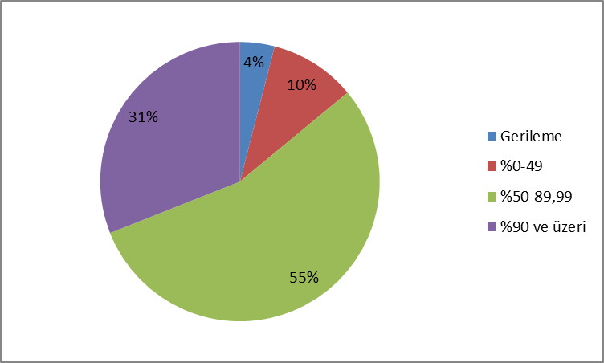

Değerlendirmelerimiz sonucunda, hedef göstergelerimize etki eden önemli gelişmeler yaşandığını gözlemledik. Bu gelişmeler, planlarımızın bazı alanlarda başarısızlığa neden olmasına yol açtı. Bu kırılma noktalarını ayrıntılı olarak planımızın değerlendirme analizinde ele alacağız. Özellikle şu anahtar konuları vurgulayabiliriz:

**Öğrenci Başarısındaki Dalgalanmalar:** Pandemi nedeniyle öğrenci başarısı ve öğrenci notları dünya genelinde dalgalanmıştır. Online eğitim, öğrencilerin motivasyonunu ve öğrenme süreçlerini etkilemiştir.

**Öğrenci Devamsızlığı:** Okulların kapanması veya karışık eğitim modelleri, öğrenci devamsızlığı sorunlarına yol açmıştır. Bazı öğrenciler, çevrimiçi eğitime erişimde sorun yaşamıştır.

**Deprem Etkisi:** Kahramanmaraş'ta yaşanan deprem, psikolojik ve sosyal hasara neden oldu ve öğrencilerin eğitimine olumsuz etkiledi.

**Çevrimiçi Eğitim Uygulamaları:** Pandemi sırasında öğrenciler, öğretmenler ve eğitim kurumları, çevrimiçi eğitim platformlarına daha fazla bağımlı hale gelmiştir.

**Pandemi Süreci:** COVID-19 pandemisi, eğitim alanında büyük zorluklar yarattı. Dünya genelinde okulların kapanması veya sınırlı katılımla açık kalması, öğrenciler üzerinde olumsuz etkilere yol açtı.

**Okul Kapanmaları:** COVID-19 pandemisi nedeniyle birçok ülkede okullar geçici olarak kapatılmış veya çevrimiçi eğitime geçilmiştir. Bu, öğrencilerin fiziksel olarak okula katılamamaları anlamına gelir.

Bu faktörler, hedeflerimize ulaşma konusunda karşılaştığımız zorlukların altını çizmektedir. Bu nedenle, yeni plan döneminde bu zorlukların üstesinden gelmeyi ve daha etkili bir eğitim ortamı oluşturmayı hedeflemekteyiz.

Karahüyük İlkokulu-Ortaokulu olarak 2019-2023 Stratejik Planı'nın gerçekleşme durumu değerlendirildiğinde aşağıdaki konularda önemli iyileşmelerin sağlandığı görülmüştür:

**İyileşmeler**

1. Okul binası iş sağlığı ve güvenliği standartlarına uygun hale getirilmiştir.
2. Okul binasında öğrencilerin güvenlikleri sağlanmıştır.
3. Okul binasının iç ve dış temizliği sağlanmıştır.
4. Okul binasında bulunan güvensiz yerler kullanılabilir hale getirilmiştir.
5. Okul binasında ve fiziki mekanlarda iyileştirilmeler yapılmıştır.

**Sorunlar**

1. Okul binasının dışında çöp konteynerlerinin olmaması ve çöplerin duvar diplerine atılması.
2. Okulumuzun şehir merkezine yakın olmaması sebebiyle faaliyetlerin yetersiz kalması.
3. Çalışanlara yönelik yapılan suçlamalarda velilere yaptırımların yetersiz olması.
4. Yeterli sayıda kültürel ve sportif faaliyet yapılamaması.
5. Sabah okula giriş saatinde öğrencilerin vaktine uygun hareket etmemesi.

# 2.3. Yasal Yükümlülükler ve Mevzuat Analizi

|  |  |
| --- | --- |
| **YASAL YÜKÜMLÜLÜK (GÖREVLER)** | **DAYANAK (KANUN, YÖNETMELİK, GENELGE, YÖNERGE)** |
| **Atama** | 657 Sayılı Devlet Memurları Kanunu |
| Millî Eğitim Bakanlığına Bağlı Okul ve Kurumların Yönetici ve Öğretmenlerinin Norm Kadrolarına İlişkin Yönetmelik |
| Millî Eğitim Bakanlığı Eğitim Kurumları Yöneticilerinin Atama ve Yer Değiştirmelerine İlişkin Yönetmelik |
| Millî Eğitim Bakanlığı Öğretmenlerinin Atama ve Yer Değiştirme Yönetmeliği |
| **Ödül, Disiplin** | Devlet Memurları Kanunu |
| 6528 Sayılı Milli Eğitim Temel Kanunu ile Bazı Kanun ve Kanun Hükmünde Kararnamelerde Değişiklik Yapılmasına Dair Kanun |
| Millî Eğitim Bakanlığı Personeline Başarı, Üstün Başarı ve Ödül Verilmesine Dair Yönerge |
| Millî Eğitim Bakanlığı Disiplin Amirleri Yönetmeliği |
| **Okul Yönetimi** | 1739 Sayılı Milli Eğitim Temel Kanunu |
| Millî Eğitim Bakanlığı İlköğretim Kurumları Yönetmeliği |
| Millî Eğitim Bakanlığı Okul Aile Birliği Yönetmeliği |
| Millî Eğitim Bakanlığı Eğitim Bölgeleri ve Eğitim Kurulları Yönergesi |
| MEB Yönetici ve Öğretmenlerin Ders ve Ek Ders Saatlerine İlişkin Karar |
| Taşınır Mal Yönetmeliği |
| **Eğitim-Öğretim** | Anayasa |
| 1739 Sayılı Milli Eğitim Temel Kanunu |
| 222 Sayılı İlköğretim ve Eğitim Kanunu |
| 6287 Sayılı İlköğretim ve Eğitim Kanunu ile Bazı Kanunlarda Değişiklik Yapılmasına Dair Kanun |
| Millî Eğitim Bakanlığı İlköğretim Kurumları Yönetmeliği |
| Millî Eğitim Bakanlığı Eğitim Öğretim Çalışmalarının Planlı Yürütülmesine İlişkin Yönerge |
| Millî Eğitim Bakanlığı Öğrenci Yetiştirme Kursları Yönergesi |
| Millî Eğitim Bakanlığı Ders Kitapları ve Eğitim Araçları Yönetmeliği |
| Millî Eğitim Bakanlığı Öğrencilerin Ders Dışı Eğitim ve Öğretim Faaliyetleri Hakkında Yönetmelik |
| **Personel İşleri** | Millî Eğitim Bakanlığı Personel İzin Yönergesi |
| Devlet Memurları Tedavi ve Cenaze Giderleri Yönetmeliği |
| Kamu Kurum ve Kuruluşlarında Çalışan Personelin Kılık Kıyafet Yönetmeliği |
| Memurların Hastalık Raporlarını Verecek Hekim ve Sağlık Kurulları Hakkındaki Yönetmelik |
| Millî Eğitim Bakanlığı Personeli Görevde Yükseltme ve Unvan Değişikliği Yönetmeliği |
| Öğretmenlik Kariyer Basamaklarında Yükseltme Yönetmeliği |
| **Mühür, Yazışma, Arşiv** | Resmi Mühür Yönetmeliği |
| Resmi Yazışmalarda Uygulanacak Usul ve Esaslar Hakkındaki Yönetmelik |
| Millî Eğitim Bakanlığı Evrak Yönergesi |
| Millî Eğitim Bakanlığı Arşiv Hizmetleri Yönetmeliği |
| **Rehberlik ve Sosyal Etkinlikler** | Millî Eğitim Bakanlığı Rehberlik ve Psikolojik Danışma Hizmetleri Yönet. |
| Okul Spor Kulüpleri Yönetmeliği |
| Millî Eğitim Bakanlığı İlköğretim ve Ortaöğretim Sosyal Etkinlikler Yönetmeliği |
| **Öğrenci İşleri** | Millî Eğitim Bakanlığı İlköğretim Kurumları Yönetmeliği |
| Millî Eğitim Bakanlığı Demokrasi Eğitimi ve Okul Meclisleri Yönergesi |
| Okul Servis Araçları Hizmet Yönetmeliği |
| **İsim ve Tanıtım** | Millî Eğitim Bakanlığı Kurum Tanıtım Yönetmeliği |
| Millî Eğitim Bakanlığına Bağlı Kurumlara Ait Açma, Kapatma ve Ad Verme Yönetmeliği |
| **Sivil Savunma** | Sabotajlara Karşı Koruma Yönetmeliği |
| Binaların Yangından Korunması Hakkındaki Yönetmelik |
| Daire ve Müesseseler İçin Sivil Savunma İşleri Kılavuzu |

# 2.4. Üst Politika Belgeleri Analizi

Üst politika belgeleri;

* 12. Kalkınma Planı
* Cumhurbaşkanlığı Programı,
* Orta Vadeli Program,
* Cumhurbaşkanlığı Yıllık Programı,
* Milli Eğitim Bakanlığı Stratejik Planı,
* İl Milli Eğitim Müdürlüğü Stratejik Planı,
* İlçe Milli Eğitim Müdürlüğü Stratejik Planı ile
* Okul/kurumu ilgilendiren ulusal, bölgesel ve sektörel strateji eylem planlarını ifade eder.

Kurumun faaliyet alanları ile Kalkınma Planı, diğer plan ve programlarda yer alan amaç, ilke ve politikalar arasındaki uyuma bakılır.

# 

# 2.5. Faaliyet Alanları ile Ürün/Hizmetlerin Belirlenmesi

Mevzuat analizi çıktıları dolayısıyla görev ve sorumluluklar dikkate alınarak okul/kurumun sunduğu temel ürün ve hizmetler belirlenir. Belirlenen ürün ve hizmetler Tablo 3’te belirtildiği gibi belirli faaliyet alanları altında toplulaştırılır. Faaliyet alanları ile ürün ve hizmetlerin belirlenmesi amaç, hedef ve stratejilerin oluşturulması aşamasında yönlendirici olacaktır.

Tablo 3. Faaliyet Alanlar/Ürün ve Hizmetler Tablosu

|  |  |
| --- | --- |
| Faaliyet Alanı | Ürün/Hizmetler |
| Eğitim Öğretim faaliyetleri | Öğrenci İşleri  Kayıt-nakil işleri  Devam-devamsızlık  Sınıf geçme  Sınav hizmetler |
| Rehberlik faaliyetleri | Öğrencilere rehberlik yapmak  Velilere rehberlik etmek  Rehberlik faaliyetlerini yürütmek |
| Sosyal faaliyetler | Öğrenci Gezileri  Bayramlar-Belirli Gün ve Haftalarla İlgili törenler  Ücretsiz Ders Kitaplarının dağıtımı  Yarışmalar( Şiir - kompozisyon ve resim )  Kitap Okuma projesi |
| Sportif faaliyetler | Futbol, voleybol, basketbol |
| Kültürel ve sanatsal faaliyetler | Gönüllü Veli projesi  Bilgi yarışmaları  Kardeş okul projesi |
| ***Tabloda sıralanan faaliyet alanları örnek olarak sıralanmıştır. Okul/kurumlar tür ve yapılarına göre faaliyet alanlarını ve  ürün /hizmetlerini belirleyeceklerdir. | |

# 2.6. Paydaş Analizi

Kurumumuzun en önemli paydaşları arasında yer alan öğrenci, veli ve öğretmenlerimize yönelik olarak anket uygulanmıştır. 5’li Likert Ölçeğine göre hazırlanmış olan anketlerde öğretmenler için toplam 14, öğrenciler için toplam 14, veliler için ise yine 14 soruya yer verilmiştir.

Değerlendirme yapılırken “Katılıyorum” ve “Tamamen Katılıyorum”, “Kısmen Katılıyorum” ile “Kararsızım” birlikte yorumlanmış olup, “Katılmıyorum” maddesi ise yalnız değerlendirilmiştir.

Paydaşlarımıza uygulamış olduğumuz anket çalışması verileri SPSS programına yüklenmiş olup, sonuçlar aşağıdaki gibi yorumlanmıştır.

### **Öğrenci Anketi Sonuçları:**

Okulumuzda toplam 59 öğrenci öğrenim görmektedir. Tesadüfi Örnekleme Yöntemine göre seçilmiş toplam 46 öğrenciye uygulanan anket sonuçları aşağıda yer almaktadır.



|  |  |  |  |  |  |
| --- | --- | --- | --- | --- | --- |
| Maddeler | Kesinlikle katılıyorum | Katılıyorum | Kararsızım | Kesinlikle katılmıyorum | Katılmıyorum |
| Okulda kendimi güvende hissediyorum. | 33,4 | 56,9 | 5,6 | 3,6 | 0,5 |
| Okul temiz ve hijyeniktir. | 60,9 | 34,2 | 0,3 | 2,7 | 1,9 |
| Okulun fiziki koşulları yeterlidir. | 45,6 | 42,8 | 7,3 | 2,6 | 1,7 |
| Okul yeni kabul edilen çocuklara uygun desteği sağlar. | 35,9 | 42,8 | 11,1 | 3,1 | 7,1 |
| Farklı kültürlerden gelen öğrencilerin bu okulda memnuniyetle karşılanacağını düşünüyorum. | 47,3 | 39,9 | 8,8 | 2,6 | 1,4 |
| Öğretmenlerime ihtiyaç duyduğumda kolaylıkla görüşebilirim. | 64,7 | 30,3 | 2,4 | 1,1 | 1,5 |
| Okul müdürüne ihtiyaç duyduğumda kolaylıkla görüşebilirim. | 60,8 | 29,1 | 5,5 | 1,7 | 2,9 |
| Okul rehberlik servisinden ihtiyaçlarım doğrultusunda faydalanabiliyorum. | 47,1 | 30,3 | 12,1 | 4,3 | 6,2 |
| Okul kişisel hedefler belirlememde ve bu hedeflere ulaşmamda yeterli rehberlik ediyor. | 36,6 | 30,7 | 22,9 | 5,2 | 4,6 |
| Okulumda yer almam için birçok fırsat var. | 28,4 | 36,2 | 23,2 | 3,4 | 8,8 |
| Okul bana yeterli ders dışı etkinlik olanakları sunuyor. | 20,8 | 22,9 | 22,2 | 20,6 | 13,5 |
| Okul kulüpleri amacına uygun şekilde gelişimime katkı sağlıyor. | 24,8 | 32,9 | 20,2 | 10,8 | 11,3 |
| Öğretmenlerim sınıfta adil kurallara sahipler ve tarafsızlar. | 35,7 | 38,3 | 18,4 | 4,2 | 3,4 |
| Öğretmenlerim beni daha iyi performans göstermem için teşvik ediyor. | 55 | 31,8 | 8,2 | 2,7 | 2,3 |
| Öğretmenlerim derslerin işlenişinde farklı ve ilgi çekici yöntemler kullanır. | 44,1 | 38,4 | 10,9 | 4,3 | 2,3 |
| Sınav ve ödevlerin beni değerlendirmek için adil ve yeterli olduğunu düşünüyorum. | 37,5 | 38,2 | 12,5 | 6,8 | 5 |
| Okulda düzenlenen sanatsal ve kültürel faaliyetler yeterlidir. | 18,6 | 33,8 | 20 | 13,4 | 14,2 |
| Okulda öğrencilerin görüşleri dikkate alınır. | 30,4 | 25,6 | 18,8 | 14,5 | 10,7 |
| Okul kantininde yeterli ve sağlıklı yiyecekler var. | 14,3 | 19 | 26,4 | 25 | 15,3 |
| DYK'lari yeterli buluyorum. | 10,3 | 10,4 | 39,3 | 25 | 15 |

### **Öğretmen Anketi Sonuçları:**

Okulumuzda görev yapmakta olan toplam 6 öğretmenin tamamına uygulanan anket sonuçları aşağıda yer almaktadır.



Şekil 1: Katılımcı Karar Alma Seviyesi

|  |  |  |  |  |  |
| --- | --- | --- | --- | --- | --- |
| Maddeler | Kesinlikle katılıyorum | Katılıyorum | Kararsızım | Kesinlikle katılmıyorum | Katılmıyorum |
| Okulun misyonu ve vizyonunu tam olarak anlıyorum. | 62,4 | 31 | 3,17 | 1,17 | 2,26 |
| Okulda eğitim ve yönetim kalitesi sürekli olarak gelişiyor. | 63,17 | 28,2 | 6,33 | 1,3 | 1 |
| Okul temiz ve hijyeniktir. | 62,6 | 28,5 | 8,3 | 0,1 | 0,5 |
| Okul öğrencinin ve personelin güvenliğini sağlamak için uygun güvenlik önlemleri alır. | 48,67 | 42,67 | 6,66 | 1 | 1 |
| Okul yeni kabul edilen öğrencilere uygun desteği sağlar. | 62,5 | 21 | 12,17 | 0 | 4,33 |
| Okulumuz mesleki yeterliliğimi geliştirmek için eğitim fırsatları sunuyor. | 62,5 | 18,67 | 12,33 | 2,17 | 4,33 |
| Okul yönetimimiz öğretmenleri etkin bir şekilde yönlendirir. | 69,67 | 12,5 | 6,16 | 3,17 | 8,5 |
| Okulumuz öğrencilerin öğrenme ilgisini uyandıracak bir öğrenme ortamı oluşturmuştur. | 70 | 8 | 8,33 | 4,17 | 9,5 |
| Etkili bir öğretmen olmak için ihtiyaç duyduğum kaynaklara erişimim var | 64,67 | 22,83 | 6,17 | 2,16 | 4,17 |
| Bana sunulan kaynakları kullanmak için gerekli eğitime sahibim. | 78 | 14,83 | 7,17 | 0 | 0 |
| Okulumuzun farklı ihtiyaçları olan öğrencileri desteklemek için etkin bir politikası vardır. | 62,5 | 27 | 8,33 | 0 | 2,17 |
| Okulumuz müfredat uygulamasını etkin bir şekilde izler. | 80,15 | 12,5 | 5,18 | 2,17 | 0 |
| Okulumuz velilere uygun etkinlikler düzenlemektedir. | 29,17 | 58,17 | 4,17 | 4,16 | 4,33 |
| Diğer öğretmenlerle iş birliği yaparım. | 78,83 | 19 | 2,17 | 0 | 0 |
| Okul personeli arasında dostane bir ilişki sürdürülür. | 84 | 15 | 1 | 0 | 0 |
| Takım ruhumuz ve moralimiz yüksek. | 87,5 | 10 | 2,5 | 0 | 0 |
| Okulumuza aidiyet hissediyorum. | 84,17 | 15,83 | 0 | 0 | 0 |

### **Veli Anketi Sonuçları:**

Tesadüfi Örnekleme Yöntemine göre 38 kişi seçilmiştir.

Okulumuzda öğrenim gören öğrencilerin velilerine yönelik gerçekleştirilmiş olan anket çalışması sonuçları aşağıdaki gibidir.

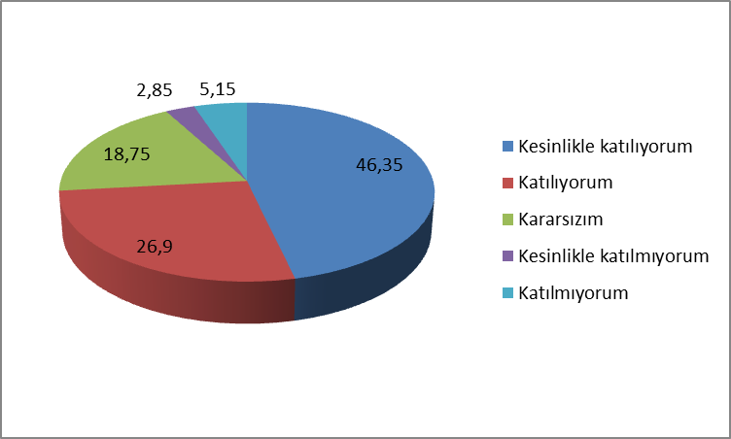

Şekil 2: Velilerin Ulaşabilme Seviyesi

|  |  |  |  |  |  |
| --- | --- | --- | --- | --- | --- |
| Maddeler | Kesinlikle katılıyorum | Katılıyorum | Kararsızım | Kesinlikle katılmıyorum | Katılmıyorum |
| Okulun misyonu ve vizyonunu tam olarak anlıyorum. | 34,1 | 25,6 | 29 | 3,8 | 7,5 |
| Okulda eğitim ve yönetim kalitesi sürekli olarak gelişiyor. | 32,8 | 20,6 | 23,9 | 11,3 | 11,4 |
| Okul temiz ve hijyeniktir. | 17,2 | 25,5 | 22,6 | 15,8 | 18,9 |
| Okul, öğrencilerin ve personelin güvenliğini sağlamak için uygun güvenlik önlemleri alır. | 18 | 31,2 | 28,3 | 9,3 | 13,2 |
| Okul yeni kabul edilen öğrenciler uygun desteği sağlar. | 19,9 | 47,1 | 21,7 | 6,6 | 4,7 |
| Okul, çocuğumun okumaya olan ilgisini geliştirmesine yardımcı olabilir. | 36,8 | 37,9 | 9,4 | 5,5 | 10,4 |
| Okul, çocuğumun öğrenme ilgisini güçlendiriyor. | 33,9 | 39,6 | 9,4 | 8,5 | 8,6 |
| Okul, çocuğumun ahlaki gelişimini teşvik edebilir. | 28,4 | 39,6 | 18,9 | 6,6 | 6,5 |
| Okulda kullanılan değerlendirme yöntemleri çocuğumun gelişimini tüm yönleri ile anlamama yardımcı oluyor. | 22,4 | 44,3 | 20,6 | 1,5 | 11,2 |
| Okul, çocuğumun öğrenme performansı ve gelişimi hakkında beni iyi bilgilendiriyor. | 27,4 | 44,4 | 15 | 4,7 | 8,5 |
| Okul, çocuğuma duygusal rahatsızlık ve öğrenme güçlükleri ile karşılaştığında yeterli desteği ve rehberliği sağlar. | 21,6 | 44,3 | 14,2 | 7,5 | 12,4 |
| Öğretmenleri benimle iletişim kurma yöntemlerinden memnunum. | 42,5 | 32,1 | 13,2 | 4,7 | 7,5 |
| Herhangi bir problem durumunda müdür endişelerime cevap veriyor. | 29,2 | 41,5 | 13,3 | 6,6 | 9,4 |
| Okulda velilerin ihtiyaçlarına uygun eğitim faaliyetleri düzenlenir. | 17,1 | 33,1 | 24,4 | 7,5 | 17,9 |
| Okul, çocukların gelişimini desteklemek için velilerle iyi bir ilişki kurar. | 21,5 | 44,3 | 17,2 | 6,6 | 10,4 |
| Okul aktif veli katılımını teşvik eder. | 31,4 | 47,2 | 10,3 | 4,6 | 6,5 |
| Okulun veli etkinliklerine aktif olarak katılırım. | 30,4 | 38,6 | 14,1 | 4,7 | 12,2 |
| Bir veli olarak okula aidiyet hissediyorum. | 18,9 | 41,6 | 31,9 | 3,8 | 3,8 |
| Çocuğumun ev ödevlerini tamamlamasını sağlarım. | 47,1 | 37,8 | 4,7 | 3,8 | 6,6 |
| Çocuğumu okumaya teşvik ederim. | 65,2 | 30,2 | 1,9 | 1,9 | 0,8 |
| Çocuğumun her gün okula gitmesini sağlarım. | 70,7 | 24,6 | 2,8 | 1 | 0,9 |
| Çocuğumun eğitiminde aktif bir ortağım. | 58,6 | 28,2 | 8,5 | 1,9 | 2,8 |

# 2.7. Okul/Kurum İçi Analiz

Kuruluş içi analiz; insan kaynaklarının yetkinlik düzeyi, kurum kültürü, teknoloji ve bilişim altyapısı, fiziki ve mali kaynaklara ilişkin analizlerin yapılarak okul/kurumun mevcut kapasitesinin değerlendirilmesidir. Ayrıca, bu bölümde okul/kurumun teşkilat şemasına da yer verilir.

**Tablo 4.Okul/Kurum İçi Analiz İçerik Tablosu**

|  |  |
| --- | --- |
| Okul/Kurum İçi | Analiz İçerik Tablosu |
| Öğrenci sayıları | Sınıf kademeleri, meslek alan dalları, kaynaştırma öğrencileri, yabancı uyruklu öğrenciler gibi demografik özelliklere dair detaylı sınıflandırmaları hazırlanabilir. |
| Akademik başarı verileri | e-Okul kayıtları kullanılarak erişim sağlanabilir. |
| Sosyal-kültürel-bilimsel ve sportif başarı verileri | Belirtilen alanlarda yarışma ödülleri ya da lisansları olan öğrencilere dair sayısal verileri kapsamalıdır. |
| Öğrenme stilleri envanteri | Okul rehberlik servisi tarafından uygulanmaktadır. |
| Devam-devamsızlık verileri | e-Okul kayıtları kullanılarak erişim sağlanabilir. Aynı zamanda okul rehberlik servisi tarafından devamsızlık nedenleri anketi uygulanarak detaylı bir analiz gerçekleştirilmesi önerilmektedir. |
| Okul disiplinini etkileyen faktörler analizi | Okul rehberlik servisi tarafından uygulanmaktadır. |
| İnsan kaynakları verileri | İdareci, öğretmen ve destek personeline dair sayısal veriler, lisans ya da yüksek lisans programlarından mezuniyet durumlarını da kapsamalıdır. |
| Öğretmenlerin hizmet içi eğitime katılma oranları | MEBBİS verileri kullanılarak erişim sağlanabilir. |
| Öğrenme ortamı verileri | Okulun fiziki yapısına (ana ve ek binalar, kapalı spor salonu vb.) ve öğrenme ortamlarına (sınıf sayısı, laboratuvar ve kütüphane vb.) dair verileri içermelidir. |
| Okul/kurum ortamını değerlendirme anketi | Okul rehberlik servisi tarafından uygulanmaktadır. |

*** **Tabloda sıralanan bilgiler, örnek olarak sıralanmıştır.**

# Teşkilat Yapısı

Okul Gelişim Yönetim Ekibi

Okul Müdürü

Okul-Aile Birliği

**Komisyonlar:**

Satın Alma Komisyonu

Muayene ve Teslim Alma Komisyonu

Eser İnceleme Komisyonu

Demirbaş Sayımı Komisyonu

Müdür Yardımcıları

**Kurullar:**

Öğretmenler Kurulu

Şube Öğretmenler Kurulu

Öğrenci Davranışlarını Değerlendirme Kurulu

Büro Hizmetleri

Yardımcı Hizmetler

Zümre Öğretmenleri

Sınıf Öğretmenleri

Öğrenci Kulüpleri

# 2.7.2. İnsan Kaynakları

Okul/kurumun hedefleriyle uyumlu, kurumsal ve bireysel performans için kritik olan bilgi, beceri ve tutumların tümünü kapsamalıdır. Personele ilişkin nicel veriler ile personelin sahip olduğu niteliklerin analizi yapılmalıdır.

Okulumuzun çalışanlarına ilişkin bilgiler altta yer alan tabloda belirtilmiştir.

**Tablo 3.** Personel Bilgileri

|  |  |  |  |
| --- | --- | --- | --- |
| **Unvan** | **Erkek** | **Kadın** | **Toplam** |
| Okul Müdürü | **1** |  | **1** |
| Müdür Yardımcısı | **1** |  | **1** |
| Sınıf Öğretmeni | **1** |  | **1** |
| Branş Öğretmeni | **2** | **2** | **4** |
| Anasınıfı Öğretmeni | **1** |  | **1** |
| **Toplam Çalışan Sayıları** | **6** | **2** | **8** |

**2.7.3.Teknolojik Düzey**

Okul/kurumun teknolojik altyapısı ve teknolojiyi kullanabilme düzeyi belirlenir. Okul/kurumlarda derslerde ve ders dışı etkinliklerde kullanılmakta olan araç gereçlerin sayısı ve ihtiyaç durumu belirlenmelidir. Bu aşamada okul/kurumda hangi işlemlerin elektronik ortamda yapıldığı, gelecekte hangi iş ve işlemlerin elektronik ortamda yapılmasının düşünüldüğü de belirtilmelidir.

Teknolojik kaynaklar başta olmak üzere okulumuzda bulunan çalışır durumdaki donanım malzemelerine ilişkin bilgilere Tablo 6’da yer verilmiştir.

**Tablo 6.** Teknolojik Kaynaklar Tablosu

|  |  |  |  |
| --- | --- | --- | --- |
| **Teknolojik Kaynaklar** | | | |
| Akıllı Tahta Sayısı | 8 | Yazıcı Sayısı | 2 |
| Masaüstü Bilgisayar Sayısı | 2 | Fotokopi Makinası Sayısı | 2 |
| Taşınabilir Bilgisayar Sayısı | 2 | TV Sayısı | 1 |
| Projeksiyon Sayısı | 4 | İnternet Bağlantı Hızı | 16Mbps |

# 2.7.4. Mali Kaynaklar

Kurumun mali kaynakları, bütçe büyüklüğü, döner sermaye, okul-aile birliği gelirleri, kantin vb. gelirler ve harcama kalemleri ortaya konulur. Bütçe işlemlerinin kim tarafından yürütüldüğü belirtilir. Enflasyon oranı da dikkate alınarak plan dönemi boyunca gerçekleşecek kaynak artışı tahmini olarak belirlenir.

Okulumuzun genel bütçe ödenekleri, okul aile birliği gelirleri ve diğer katkılarda dâhil olmak üzere gelir ve giderlerine ilişkin son üç yıl gerçekleşme bilgileri alttaki tabloda verilmiştir.

**Tablo 7.** Gelir/Gider Tablosu

|  |  |  |
| --- | --- | --- |
| **Yıllar** | **Gelir Miktarı** | **Gider Miktarı** |
| **2021** | 3700 | 3650 |
| **2022** | 40299 | 40210 |
| **2023** | 124432 | 124050 |

**Tabloda verilen miktarlar İlkokul ve Ortaokulun toplanmış halidir.

# 2.7.5. İstatistiki Veriler

Okulumuzun binası ile açık ve kapalı alanlarına ilişkin temel bilgiler Tablo 8’de yer almaktadır.

**Tablo 8.** Okul Yerleşkesine İlişkin Bilgiler

|  |  |  |  |  |
| --- | --- | --- | --- | --- |
| **Okul Bölümleri** | | **Özel Alanlar** | **Var** | **Yok** |
| Okul Kat Sayısı | **4** | Çok Amaçlı Salon | **X** |  |
| Derslik Sayısı | **8** | Çok Amaçlı Saha |  | **X** |
| Derslik Alanları (m2) | **440** | Kütüphane | **X** |  |
| Kullanılan Derslik Sayısı | **7** | Fen Laboratuvarı | **X** |  |
| Şube Sayısı | **6** | Bilgisayar Laboratuvarı |  | **X** |
| İdari Odaların Alanı (m2) | **20m2** | İş Atölyesi |  | **X** |
| Öğretmenler Odası (m2) | **45m2** | Beceri Atölyesi |  | **X** |
| Okul Oturum Alanı (m2) | **450m2** | Pansiyon |  | **X** |
| Okul Bahçesi (Açık Alan)(m2) | **5500m2** |  |  |  |
| Okul Kapalı Alan (m2) | **450m2** |  |  |  |
| Sanatsal, bilimsel ve sportif amaçlı toplam alan (m2) | **5500m2** |  |  |  |
| Kantin (m2) | **35** |  |  |  |
| Tuvalet Sayısı | **8** |  |  |  |

# 

# Sınıf ve Öğrenci Bilgileri

Okulumuzda yer alan sınıflar ve bu sınıflarda öğrenim gören öğrenci sayıları alttaki tabloda yer almaktadır.

**Tablo 9.** Öğrenci Sayıları

|  |  |  |  |
| --- | --- | --- | --- |
| **SINIFI** | **Kız** | **Erkek** | **Toplam** |
| **Anasınıfı** | 5 | 5 | 10 |
| **1-A** | 1 | 3 | 4 |
| **2-A** | 3 | 4 | 7 |
| **3-A** | 2 | 1 | 3 |
| **4-A** | 1 | 5 | 6 |
| **5-A** | 5 | 5 | 10 |
| **6-A** | 2 | 4 | 6 |
| **7-A** | 3 | 3 | 6 |
| **8-A** | 4 | 3 | 7 |
| **TOPLAM** | **26** | **33** | **59** |

*Sınıf sayısına göre istenildiği kadar satır eklenebilir.

# 2.8. Çevre Analizi (PESTLE)

Çevre analiziyle okul/kurum üzerinde etkili olan veya olabilecek politik, ekonomik, sosyo-kültürel, teknolojik, yasal çevresel dış etkenlerin tespit edilmesi amaçlanır. Dış çevreyi oluşturan unsurlar (nüfus, demografik yapı, coğrafi alan, kentsel gelişme, sosyokültürel hayat, ekonomik, sosyal, politik, kültürel durum, çevresel, teknolojik ve rekabete yönelik etkenler vb.) okul ve kurumun kontrolü dışındaki koşullara bağlı ve farklı eğilimlere sahiptir. Bu unsurlar doğrudan veya dolaylı olarak okul/kurumun faaliyet alanlarını etkilemektedir.

Bu analizde; büyük resme bakarak idareyi etkileyen veya etkileyebilecek değişiklikler, eğilimler vb. durumların sınıflandırılması sağlanmıştır. Analiz adında yer alan baş harflerden de anlaşılacağı gibi idare üzerinde etkili olan/olabilecek;

• Politik (Political)

• Ekonomik (Economic)

• Sosyokültürel (Socio-cultural)

• Teknolojik (Technological)

• Yasal (Legal)

• Çevresel (Environmental)

dış etkenler tespit edilmiştir. Analizde ayrıca; tespit edilen hususlar gerçekleştiğinde oluşturacağı potansiyel fırsat ve tehditler ortaya konulacaktır. Böylece tespitlerin ve ihtiyaçların belirlenmesi ve buna yönelik stratejilerin geliştirilmesi sağlanacaktır.

**Tablo 10.** PESTLE Analizi

|  |  |  |  |  |  |
| --- | --- | --- | --- | --- | --- |
| **P**  **(Politik)** | **E**  **(Ekonomik)** | **S**  **(Sosyokültürel)** | **T**  **(Teknolojik)** | **L**  **(Yasal)** | **E**  **(Çevresel)** |
| * Kalkınma Planı ve Orta Vadeli Program, * Bakanlık, il ve ilçe stratejik planlarının incelenmesi, * Yasal yükümlülüklerin belirlenmesi, * Oluşturulması gereken kurul ve komisyonlar, * Okul/kurum çevresindeki politik durum. | * Okul/kurumun bulunduğu çevrenin genel gelir durumu, * İş kapasitesi, * Okul/kurumun gelirini arttırıcı unsurlar, * Okul/kurumun giderlerini arttıran unsurlar, * Tasarruf sağlama imkânları, * İşsizlik durumu, * Mal-ürün ve hizmet satın alma imkânları, * Kullanılabilir bütçe | * Kariyer beklentileri, * Ailelerin ve öğrencilerin bilinçlenmeleri, * Aile yapısındaki değişmeler (geniş aileden çekirdek aileye) * e- Devlet uygulamaları, * Okul/kurumun teknoloji kullanım   Durumu   * Nüfus artışı, Göç, * Nüfusun yaş gruplarına göre dağılımı, * Hayat beklentilerindeki değişimler (Hızlı para kazanma hırsı, lüks yaşama düşkünlük, kırsal alanda kentsel yaşam), * Beslenme alışkanlıkları, * Değerler, mesleki etik kuralları vb. | * Okul/kurumun teknoloji kullanım   Durumu   * e- Devlet uygulamaları, * Dijital Platformlar üzerinden uzaktan eğitim imkânları, * Okul/kurumun sahip olmadığı teknolojik araçlar * Personelin ve öğrencilerin teknoloji kullanım kapasiteleri, * Personelin ve öğrencilerin sahip olduğu teknolojik araçlar, * Teknoloji alanındaki gelişmeler * Teknolojinin eğitimde kullanımı | •Ulusal ve Uluslararası Mevzuat  •Mevzuat Değişiklikleri  •Sağlık, Güvenlik, Eğitim gibi Sektörel Düzenlemeler | * Hava ve su kirlenmesi, * Toprak yapısı, * Bitki örtüsü, * Doğal kaynakların korunması için yapılan çalışmalar, * Çevrede yoğunluk gösteren hastalıklar, * Doğal afetler (deprem kuşağında bulunma, Covid 19, kene vakaları vb.) |

# 2.9. GZFT (Güçlü, Zayıf, Fırsat, Tehdit) Analizi

GZFT (Güçlü Yönler, Zayıf Yönler, Fırsatlar ve Tehditler) durum analizi kapsamında kullanılan temel yöntemlerdendir. Okulumuzun mevcut durumunu ortaya koyabilmek için geniş katılımlı bir grup ile GZFT analizi yapılmıştır.

Okulumuzda yapılan GZFT analizinde okulun güçlü ve zayıf yönleri ile okulumuz için fırsat ve tehdit olarak değerlendirilebilecek unsurlar tespit edilmiştir.

**Güçlü Yönler**

|  |  |
| --- | --- |
|  |  |
| **Öğrenciler** | Öğrencilerin çoğunluğunun bilinçli ailelere sahip olmaları  Sportif ve kültürel etkinliklere katılım oranı  Akademik başarı  TÜBİTAK, yerel ve ulusal projelere katılım oranı  Devamsızlık oranları |
| **Çalışanlar** | Kurum kültürü  Ekip ruhu  Proje tabanlı etkinlikler  Yöneticilerin yeterlilik düzeyi  Yönetici-öğretmen-öğrenci ve veli iletişimi  İş birlikçi faaliyetler |
| **Veliler** | Ailelerin bilinç düzeyi  Sosyo-ekonomik yönler  Etkinliklere katılım ve teşvik |
| **Donanım** | Akıllı tahta  Bilgisayar laboratuvarı  Güçlü internet ağı |
| **Bütçe** | Kantin gelirleri  Okul aile birliği  Hayırsever destekleri |
| **Yönetim Süreçleri** | Eşitlik  Liyakat  Anlayış |
| **İletişim Süreçleri** | İletişim ağları |
| **Bina ve Yerleşke** | Derslik başına düşen öğrenci sayısı  Öğretmen başına düşen öğrenci sayısı  Sportif ve sosyal etkinliklere elverişli mekân  Oyun bahçesi |

**Zayıf Yönler**

|  |  |
| --- | --- |
|  |  |
| Öğrenciler | Teknolojinin olumsuz etkileri  Disiplin sorunları  Çevre faktörleri  Yabancı dil yeterliliği |
| Veliler | Eğitim sürecine müdahale |
| Bina ve Yerleşke | Yeni bina ihtiyacı |
| Donanım | Laboratuvarların etkin kullanımı  Akıllı tahtalardan faydalanma düzeyi |
| Bütçe | Bütçe dağılımı |
| Çalışanlar | Destek Personel sayısı |
| Yönetim Süreçleri | Ödüllendirme sistemi  İnsan kaynakları yönetim politikalarının yeterliliği  İzleme ve değerlendirme yeterliliği |
| İletişim Süreçleri |  |

**Fırsatlar**

|  |  |
| --- | --- |
|  |  |
| Politik | Okul öncesi eğitime verilen önem  Eğitim alanında bilinçli atılımlar  İhtiyaçlara uygun projeler |
| Ekonomik | Eğitime ayrılan kaynak  Hayırseverler  Mezunlar |
| Sosyolojik | Köklü bir üniversitenin varlığı  İlin tarihi dokusunun zenginliği  Manevi ve kültürel zenginlik |
| Teknolojik | Teknolojinin eğitim üzerindeki etkisi |
| Mevzuat-Yasal | Eğitimde fırsat eşitliği |
| Ekolojik | Çevre bilincindeki artış |

**Tehditler**

|  |  |
| --- | --- |
|  |  |
| Politik | Eğitim sisteminde sürekli yenilenen programlar  Destek personel yetersizliği  Sınav sistemindeki değişiklikler  Yerel yönetimlerin eğitime politikaları |
| Ekonomik | Teknolojinin hızlı gelişmesiyle birlikte yeni üretilen cihaz ve makinelerin maliyeti |
| Sosyolojik | Olumsuz çevre koşullarından kaynaklı rehberlik ihtiyacı  Kitle iletişim araçlarının olumsuz etkileri  İlin nitelikli göç vermesine karşılık niteliksiz göç alması |
| Teknolojik | Teknolojinin kişiler üzerindeki olumsuz etkileri |
| Mevzuat-Yasal | Velilerin eğitime yönelik duyarlılık düzeylerindeki farklılıklar  Mevzuat değişiklikleri |
| Ekolojik | Çevre temalı düzenlemelerin yenilenememesi ve uygulamada yaşanan problemler |

# 

# 2.10. Tespit ve İhtiyaçların Belirlenmesi

Durum analizi çerçevesinde gerçekleştirilen tüm çalışmalardan elde edilen veriler; paydaş anketleri, toplantı tutanakları vs. göz önünde bulundurularak özet bir bakış geliştirilmesi sürecidir. Oluşturulan tablo amaç ve hedeflere ulaşmak için temel yapıyı oluşturacaktır.

Tablo 11. Tespit ve İhtiyaçları Belirlenmesi

|  |  |  |
| --- | --- | --- |
| **Durum Analizi Aşamaları** | **Tespitler** | **İhtiyaçlar** |
| **Uygulanmakta Olan Stratejik**  **Planın Değerlendirilmesi** | İzleme ve değerlendirme çalışmalarında eksiklikler saptanmıştır. | İzleme ve değerlendirme için etkin bir sistem kurulması |
| **Paydaş Analizi** | Aileler ile iletişim ve iş birliği yetersizdir. | Aileler ile ilişkileri güçlendirecek bir ekosistemin kurulması |
| **Okul İçi Analiz** | Öğrencilerin öğrenme stilleri arasında en yüksek yüzde (%80) sosyal öğrenmedir. | İş birlikçi öğretim tekniklerine ağırlık verilmesi |

# 

# BÖLÜM III

# 

# GELECEĞE BAKIŞ

# MİSYON, VİZYON VE TEMEL DEĞERLER

Okul Müdürlüğümüzün Misyon, vizyon, temel ilke ve değerlerinin oluşturulması kapsamında öğretmenlerimiz, öğrencilerimiz, velilerimiz, çalışanlarımız ve diğer paydaşlarımızdan alınan görüşler, sonucunda stratejik plan hazırlama ekibi tarafından oluşturulan Misyon, Vizyon, Temel Değerler; Okulumuz üst kurulana sunulmuş ve üst kurul tarafından onaylanmıştır.

# MİSYON

Karşılaştığı sorunlara akılcı çözümler üreten ,hür ve demokratik düşünen ,bilimsel metotlarla eğitilmiş ,çağdaş düşünce yapısına sahip ,kültürel değerlerini bilen ve sahip çıkan, hak ve adalete inanıp hakkaniyetli ve adaletli davranan ,üretken ,bilinçli ve kendine güvenen öğrenciler yetiştirerek, hayata ve üst öğrenime hazırlayan bir okul olmaktır.

# VİZYON

Öğrencilerimizin zeka düzeyleri kabiliyetleri ölçüsünde en üst düzeye çıkararak onların eğitimine karşı olumlu tutum geliştirmeleri sağlamak ve teknolojinin en son teknikleriyle yenilikçi , toplum tarafından benimsenen demokratik değerlere bağlı, çevreye duyarlı, bilimsel düşünen, iyi iletişim kurabilen, milli ve manevi değerlere bağlı ve öğrenmeyi öğrenen bireyler yetiştirmektir.

# TEMEL DEĞERLERİMİZ

1) Eşitlik

2) Liyakat

3) Tarafsızlık

4) Paylaşımcılık

5) Teknolojik adaptasyon

6) Şeffaflık

# 

# BÖLÜM IV

# 

# AMAÇ, HEDEF, PERFORMANS GÖSTERGESİ İLE STRATEJİLER

Bu bölümde, stratejik amaçlar, hedefler, performans göstergeleri ile stratejiler yer almaktadır.

# TEMA I: KURUMSAL KAPASİTE

|  |  |  |  |  |  |  |  |
| --- | --- | --- | --- | --- | --- | --- | --- |
| **Amaç** | A3. Eğitim ortamlarının fiziki imkânları geliştirilecektir. | | | | | | |
| **Hedef 1.1** | H1. Temel eğitimde okulların niteliğini arttıracak uygulamalara ve çalışmalara yer verilmesi sağlanacaktır. | | | | | | |
| **Performans Göstergeleri** | **Hedefe Etkisi (%)** | **Plan Dönemi Başlangıç Değeri** | **2024** | **2025** | **2026** | **2027** | **2028** |
| PG 1.1.1 Okulda/kurumda iyileştirilen fiziki mekân sayısı. | 100 | 5 | 4 | 3 | 2 | 1 | 0 |
| **Stratejiler** | S1 Fiziki mekânların (derslikler, spor salonu, kütüphaneler, atölyeler vb.) iyileştirilmesi için kamu idareleri, belediyeler ve işverenlerle iş birlikleri yapılacaktır. | | | | | | |

|  |  |  |  |  |  |  |  |
| --- | --- | --- | --- | --- | --- | --- | --- |
| **Amaç** | A4. Okulun eğitimin temel ilkeleri doğrultusunda niteliğini arttırmak amacıyla kurumsal kapasite geliştirilecektir. | | | | | | |
| **Hedef 1.2** | H2. Eğitim ve öğretimin sağlıklı ve güvenli bir ortamda gerçekleştirilmesi için okul sağlığı ve güvenliği geliştirilecektir. | | | | | | |
| **Performans Göstergeleri** | **Hedefe Etkisi (%)** | **Plan Dönemi Başlangıç Değeri** | **2024** | **2025** | **2026** | **2027** | **2028** |
| PG 1.2.1 Okulda yaşanan kaza sayısı | 10 | 5 | 4 | 3 | 2 | 1 | 1 |
| PG 1.2 Bağımlılıkla mücadele ile ilgili konularda eğitim alan öğrenci ve öğretmen sayısı | 15 | 55 | 58 | 60 | 61 | 62 | 65 |
| PG 1.3 Akran zorbalığı ve siber zorbalıkla ilgili konularda eğitim alan öğretmen, öğrenci ve veli sayısı | 20 | 90 | 95 | 100 | 104 | 106 | 110 |
| PG 1.4 Sağlıklı beslenme ve obezite ile ilgili konularda verilen eğitim alan öğrenci, öğretmen ve veli sayısı | 15 | 85 | 90 | 92 | 94 | 105 | 110 |
| PG 1.5 Hijyen, gıda güvenliği, bulaşıcı hastalıklar ile ilgili konularda verilen eğitim alan öğrenci, öğretmen ve personel sayısı | 15 | 85 | 90 | 95 | 100 | 105 | 110 |
| PG 1.6 Sivil savunma eğitimlerine katılan öğrenci ve öğretmen sayısı | 15 | 45 | 50 | 55 | 58 | 60 | 65 |
| PG 1.7 Afet ve acil durum tatbikat sayısı | 10 | 2 | 2 | 2 | 2 | 2 | 2 |
| **Stratejiler** | S1 Eğitim ortamları iş sağlığı ve güvenliği yönergesine uygun hâle getirilecektir.  S2 Öğrenci, öğretmen ve velilerde farkındalık oluşturmak için bağımlılıkla mücadele, akran zorbalığı, siber zorbalık, sağlıklı beslenme ve obezite, hijyen, bulaşıcı hastalıklar ve gıda güvenliği gibi konularda alan uzmanları ile iş birliğinde eğitimler düzenlenecektir.  S3 Doğa, insan ve teknoloji kaynaklı (deprem, sel, heyelan, yangın, çığ ve salgın hastalıklar vd.) afetlere karşı gerekli tedbirlerin alınması için çalışmalar yapılacaktır.  S4 Doğa, insan ve teknoloji kaynaklı (deprem, sel, heyelan, yangın, çığ ve salgın hastalıklar vd.) konularında alan uzmanları ile iş birliğinde öğretmen ve öğrencilere farkındalık eğitimleri verilecektir.  S5 Okulun afet ve acil durum eylem planının güncel tutulması sağlanacaktır.  S6 Afet ve acil durum tatbikatları düzenlenecektir. | | | | | | |

|  |  |  |  |  |  |  |  |
| --- | --- | --- | --- | --- | --- | --- | --- |
| **Amaç** | A5. Ortaokul kademesinde öğrencilerin kaliteli eğitime erişimleri fırsat eşitliği temelinde artırılarak bilişsel, duyuşsal ve fiziksel olarak çok yönlü gelişimleri sağlanacak ve temel hayat becerilerini edinmiş öğrenciler yetiştirilecektir. | | | | | | |
| **Hedef 2.1** | H5.1 Öğrencilerin bilimsel, kültürel, sanatsal, sportif ve toplum hizmeti alanlarında ders dışı etkinliklere katılım oranı artırılacaktır | | | | | | |
| **Performans Göstergeleri** | **Hedefe Etkisi (%)** | **Plan Dönemi Başlangıç Değeri** | **2024** | **2025** | **2026** | **2027** | **2028** |
| PG 1.1 Okulda bir eğitim ve öğretim döneminde bilimsel, kültürel, sanatsal ve sportif alanlarda en az bir faaliyete katılan öğrenci oranı (%) | 20 | 15 | 18 | 23 | 27 | 30 | 35 |
| PG 1.2 Bir eğitim ve öğretim yılında en az iki sosyal sorumluluk ve toplum hizmeti çalışmalarına katılan öğrenci oranı (%) | 20 | 6 | 9 | 12 | 15 | 18 | 22 |
| PG 1.3 Bir eğitim ve öğretim yılında yerel, ulusal ve uluslararası proje, yarışma vb. etkinliklere katılan öğrenci oranı (%) | 20 | 2 | 4 | 6 | 8 | 10 | 12 |
| PG 1.4 Okulda bir eğitim ve öğretim yılında geleneksel çocuk oyunları alt başlığında en az bir faaliyete katılan öğrenci oranı (%) | 20 | 4 | 6 | 8 | 10 | 12 | 15 |
| PG 1.5 Okulda bir eğitim ve öğretim yılında geleneksel çocuk oyunlarına yönelik olarak düzenlenen alan/mekan sayısı. | 20 | 1 | 1 | 1 | 1 | 1 | 1 |
| **Stratejiler** | S1 Her bir öğrencinin bir kulüp faaliyetinde aktif olarak yer alması sağlanarak kulüp faaliyetlerinin etkinliği artırılacaktır.  S2 Öğrencilerin seviyelerine uygun olarak toplumsal sorunların çözümüne katkı sağlamak ve farkındalık oluşturmak amacıyla afet ve acil durum, çevre, eğitim, spor, kültür ve turizm, sağlık ve sosyal hizmetler alanlarında toplum hizmeti faaliyetlerine katılımları artırılacaktır.  S3 Okul bünyesinde yarışmalar düzenlenecektir.  S4 Diğer kurum ve kuruluşlarla iş birliği içerisinde yürütülen bilimsel, sosyal, kültürel, sanatsal ve sportif alanlardaki faaliyetler artırılacaktır.  S5 Okul bahçeleri çocukların geleneksel oyunlarla vakit geçirmelerini sağlayacak ve gelişimlerini destekleyecek şekilde etkin olarak kullanılacaktır  S6 Okul bünyesinde etkinlikler düzenlenecektir.  S7 Öğrencilerin yerel, ulusal ve uluslararası proje ve yarışmalara katılmaları teşvik edilecektir.  S8 E-okul sisteminde bulunan sosyal etkinlik modülünde gerçekleştirilen etkinlikler işlenecektir.  S9 Okul bahçeleri geleneksel çocuk oyunlarına yönelik düzenlenecektir.  S10 Öğrenci seviyesine ve öğretim programı kazanımlarına uygun olarak geleneksel çocuk oyunları ders içi etkinliklerde kullanılacaktır.  S11 Eğitim- öğretim yılı içerisinde okullarda geleneksel çocuk oyunları şenliği yapılacaktı | | | | | | |

# 

# TEMA II: EĞİTİM ÖĞRETİME ERİŞİM ve KATILIM

Eğitim ve öğretime erişim okullaşma ve okul terki, devam ve devamsızlık, okula uyum ve oryantasyon, özel eğitime ihtiyaç duyan bireylerin eğitime erişimi, yabancı öğrencilerin eğitime erişimi ve hayat boyu öğrenme kapsamında yürütülen faaliyetlerin ele alındığı temadır.

|  |  |  |  |  |  |  |  |
| --- | --- | --- | --- | --- | --- | --- | --- |
| **Amaç** | A2. Öğrencilere medeniyetimizin ve insanlığın ortak değerleriyle çağın gereklerine uygun bilgi, beceri, tutum ve davranışlar kazandırılacaktır. | | | | | | |
| **Hedef 3.1** | H1. Öğrencilerin akademik başarılarıyla birlikte tasarım ve girişimcilik yönlerini artırmaya yönelik bütüncül çalışmalar yürütülecektir. | | | | | | |
| **Performans Göstergeleri** | **Hedefe Etkisi (%)** | **Plan Dönemi Başlangıç Değeri** | **2024** | **2025** | **2026** | **2027** | **2028** |
| PG 1.1 Matematik dersi yıl sonu puanı ortalaması | 10 | 50 | 55 | 60 | 65 | 68 | 70 |
| PG 1.2 Türkçe dersi yıl sonu puanı ortalaması | 15 | 52 | 58 | 62 | 64 | 68 | 72 |
| PG 1.3 Fen Bilimleri dersi yıl sonu puanı ortalaması | 10 | 60 | 63 | 66 | 69 | 72 | 75 |
| PG 1.4 Sosyal Bilimler dersi yıl sonu puanı ortalaması | 10 | 50 | 53 | 56 | 59 | 63 | 68 |
| PG 1.5 Yabancı dil dersi yıl sonu puanı ortalaması | 10 | 53 | 57 | 61 | 64 | 68 | 72 |
| PG 1.6 Öğrenci başına okunan kitap sayısı | 15 | 31 | 35 | 38 | 40 | 42 | 45 |
| PG 1.7 Okulun katılım sağladığı ulusal ve uluslararası proje sayısı | 10 | 0 | 1 | 2 | 3 | 4 | 5 |
| PG 1.8 Bir eğitim ve öğretim yılında yerel, ulusal ve uluslararası proje, yarışma vb. etkinliklere katılan öğrenci oranı (%) | 10 | 2 | 4 | 6 | 8 | 10 | 12 |
| PG 1.9 Ortaokul 5. sınıflarda yabancı dil ağırlıklı eğitim alan öğrenci oranı | 10 | 2 | 3 | 4 | 5 | 6 | 7 |
| **Stratejiler** | S1 Öğrencilerin kazanım eksiklikleri tespit edilerek destekleme ve yetiştirme kurslarıyla akademik yeterliklerinin artırılması sağlanacaktır.  S2 Öğrencilerin kompozisyon, resim, şiir vb. yarışmalara katılımları teşvik edilecek, okul içerisinde yapılan yarışmalarda öğrencilerin ödüllendirilmesi sağlanacaktır.  S3 Okul kütüphanesi zenginleştirilecek, öğrencilerin kitap okumasını teşvik edecek etkinlikler düzenlenecektir.  S4 Öğrencilerin yerel, ulusal ve uluslararası proje ve yarışmalara katılmaları teşvik edilecektir.  S5 Öğrencilerin ortaokul 5.sınıflarda yabancı dil ağırlıklı eğitim almaları sağlanacaktır. | | | | | | |

# TEMA III: EĞİTİM VE ÖĞRETİMDE KALİTE

Eğitim ve öğretimde kalitenin artırılması başlığı esas olarak eğitim ve öğretim faaliyetinin hayata hazırlama işlevinde yapılacak çalışmaları kapsamaktadır.

Bu tema altında akademik başarı, sınav kaygıları, sınıfta kalma, ders başarıları ve kazanımları, disiplin sorunları, öğrencilerin bilimsel, sanatsal, kültürel ve sportif faaliyetleri ile istihdam ve meslek edindirmeye yönelik rehberlik ve diğer mesleki faaliyetler yer almaktadır.

|  |  |  |  |  |  |  |  |
| --- | --- | --- | --- | --- | --- | --- | --- |
| **Amaç** | A2. Öğrencilere medeniyetimizin ve insanlığın ortak değerleriyle çağın gereklerine uygun bilgi, beceri, tutum ve davranışlar kazandırılacaktır. | | | | | | |
| **Hedef 3.2** | H2.2 Öğrencilerin bilimsel, kültürel, sanatsal, sportif ve toplum hizmeti alanlarında ders dışı etkinliklere katılım oranı artırılacaktır. | | | | | | |
| **Performans Göstergeleri** | **Hedefe Etkisi (%)** | **Plan Dönemi Başlangıç Değeri** | **2024** | **2025** | **2026** | **2027** | **2028** |
| PG 2.2.1. Okulda bir eğitim ve öğretim döneminde bilimsel, kültürel, sanatsal ve sportif alanlarda en az bir faaliyete katılan öğrenci oranı (%) | 25 | 15 | 18 | 23 | 27 | 30 | 35 |
| PG 2.2.2. Bir eğitim ve öğretim yılında en az iki sosyal sorumluluk ve toplum hizmeti çalışmalarına katılan öğrenci oranı (%) | 25 | 6 | 8 | 10 | 12 | 14 | 17 |
| PG 2.2.3. Bir eğitim ve öğretim yılında yerel, ulusal ve uluslararası proje, yarışma vb. etkinliklere katılan öğrenci oranı (%) | 25 | 2 | 4 | 6 | 8 | 10 | 15 |
| PG 2.2.4. Okulda bir eğitim ve öğretim yılında geleneksel çocuk oyunları alt başlığında en az bir faaliyete katılan öğrenci oranı (%) | 25 | 5 | 8 | 10 | 12 | 16 | 24 |
| **Stratejiler** | S1. Her bir öğrencinin bir kulüp faaliyetinde aktif olarak yer alması sağlanarak kulüp faaliyetlerinin etkinliği artırılacaktır.  S2. Öğrencilerin seviyelerine uygun olarak toplumsal sorunların çözümüne katkı sağlamak ve farkındalık oluşturmak amacıyla afet ve acil durum, çevre, eğitim, spor, kültür ve turizm, sağlık ve sosyal hizmetler alanlarında toplum hizmeti faaliyetlerine katılımları artırılacaktır.  S3. Okul bünyesinde yarışmalar düzenlenecektir.  S4. Diğer kurum ve kuruluşlarla iş birliği içerisinde yürütülen bilimsel, sosyal, kültürel, sanatsal ve sportif alanlardaki faaliyetler artırılacaktır.  S5. Okul bahçeleri çocukların geleneksel oyunlarla vakit geçirmelerini sağlayacak ve gelişimlerini destekleyecek şekilde etkin olarak kullanılacaktır  S6. Okul bünyesinde etkinlikler düzenlenecektir.  S7. Öğrencilerin yerel, ulusal ve uluslararası proje ve yarışmalara katılmaları teşvik edilecektir.  S8. Okul bahçeleri geleneksel çocuk oyunlarına yönelik düzenlenecektir.  S9. Öğrenci seviyesine ve öğretim programı kazanımlarına uygun olarak geleneksel çocuk oyunları ders içi etkinliklerde kullanılacaktır.  S10. Tabiat Okulu, Mesleki yarışmalar, Üç aylar ve Ramazan, Vakit Kuşanmak –Namaz-, Arapça yarışmaları gibi etkinliklere öğrencilerin katılımları teşvik edilecektir. | | | | | | |

# 

# MALİYETLENDİRME

# 2024-2028 Stratejik Planı Faaliyet/Proje Maliyetlendirme Tablosu

|  |  |  |  |  |  |  |
| --- | --- | --- | --- | --- | --- | --- |
| **Kaynak Tablosu** | **2024** | **2025** | **2026** | **2027** | **2028** | **Toplam** |
|
| **Genel Bütçe** | 0 | 0 | 0 | 0 | 0 | 0 |
| **Valilikler ve Belediyelerin Katkısı** | 0 | 0 | 0 | 0 | 0 | 0 |
| **Diğer (Okul Aile Birlikleri)** | 3500 | 4000 | 4500 | 5000 | 5500 | 6000 |
| **TOPLAM** | 3500 | 4000 | 4500 | 5000 | 5500 | 6000 |

**MALİYET TABLOSU**

|  |  |  |  |  |  |
| --- | --- | --- | --- | --- | --- |
| **STRATEJİK AMAÇ/ HEDEF** | **Plan Dönemi** | | | | |
| **2024** | **2025** | **2026** | **2027** | **2028** |
| **STRATEJİK AMAÇ 1** | 3000 | 4000 | 5000 | 6000 | 7000 |
| Hedef 1.1 | 3000 | 4000 | 5000 | 6000 | 7000 |
| **STRATEJİK AMAÇ 2** | 3000 | 4000 | 5000 | 6000 | 7000 |
| Hedef 1.2 | 4000 | 5000 | 6000 | 7000 | 8000 |
| **STRATEJİK AMAÇ 3** | 3000 | 4000 | 5000 | 6000 | 7000 |
| Hedef 3.1 | 3000 | 4000 | 5000 | 6000 | 7000 |
| **STRATEJİK AMAÇ 4** | 3000 | 4000 | 5000 | 6000 | 7000 |
| Hedef 3.2 | 3000 | 4000 | 5000 | 6000 | 7000 |
| **STRATEJİK AMAÇ 4** | 3000 | 4000 | 5000 | 6000 | 7000 |
| Hedef 3.2 | 3000 | 4000 | 5000 | 6000 | 7000 |
| **GENEL YÖNETİM GİDERLERİ** | 3000 | 4000 | 5000 | 6000 | 7000 |
| **TOPLAM** | 34000 | 45000 | 56000 | 67000 | 78000 |

# 

# BÖLÜM V

# İZLEME VE DEĞERLENDİRME

Okulumuz Stratejik Planı izleme ve değerlendirme çalışmalarında 5 yıllık Stratejik Planın izlenmesi ve 1 yıllık gelişim planın izlenmesi olarak ikili bir ayrıma gidilecektir.

Stratejik planın izlenmesinde 6 aylık dönemlerde izleme yapılacak denetim birimleri, il ve ilçe millî eğitim müdürlüğü ve Bakanlık denetim ve kontrollerine hazır halde tutulacaktır.

Yıllık planın uygulanmasında yürütme ekipleri ve eylem sorumlularıyla aylık ilerleme toplantıları yapılacaktır. Toplantıda bir önceki ayda yapılanlar ve bir sonraki ayda yapılacaklar görüşülüp karara bağlanacaktır.